**Disciplina:** Sistemas de Banco de Dados 1

**Docente:** Vandor Roberto Vilardi Rissoli

**Discente:** Antonio Rangel Chaves

**Matrícula:** 180098021

**Exercício 6 da Aula 4 Evolução 2**

**Modelo Entidade-Relacionamento (ME-R)**

**1º Passo - Identificando as Entidades:**

DEPARTAMENTO

LOCALIZACAO

PROJETO

EMPREGADO

DEPENDENTE

GERENCIA

**2º Passo - Descrevendo as Entidades:**

DEPARTAMENTO (numeroDept, nomeDept, matriculaEmp)

LOCALIZACAO (idLocalizacao, numeroDept, predio , andar, sala)

EMPREGADO (matriculaEmp, nomeEmp, endereco(rua, numero, bairro, cep), salario, sexo, dtNasc, numeroDept)

PROJETO (numeroProj, nomeProj, idLocalizacao, numeroDept)

DEPENDENTE (nome, sexo, dtNasc, dependencia, matriculaEmp)

GERENCIA (idGerencia, dataInicio)

ATUACAO (idAtuacao, horasSemanais)

**3º Passo - Descrevendo Relacionamentos:**

PROJETO - esta- LOCALIZACAO

* Um projeto está em uma única localização, mas em uma localização pode haver um ou vários projetos.
* **Cardinalidade: n:1**

EMPREGADO - gerencia - DEPARTAMENTO

* Um empregado gerencia apenas um departamento. Um departamento é gerenciado por apenas um empregado.
* **Cardinalidade: 1:1**

DEPARTAMENTO - controla - PROJETO

* Um departamento pode controlar um ou vários projetos. Um projeto é controlado por um departamento.
* **Cardinalidade: 1:n**

LOCALIZACAO - aloca - DEPARTAMENTO

* Uma localização pode alocar apenas um departamento, mas um departamento pode estar alocado em uma ou várias localizações.
* **Cardinalidade: n:1**

DEPARTAMENTO - possui - EMPREGADO

* Um departamento possui um ou vários empregados. Um empregado é possuído por um departamento.
* **Cardinalidade: 1:n**

EMPREGADO - atua - PROJETO

* Um empregado pode atuar em nenhum ou vários projetos. Um projeto é atuado por um ou vários empregados.
* **Cardinalidade: n:m**

EMPREGADO - sustenta - DEPENDENTE

* Um empregado sustenta nenhum ou vários dependentes. Um

dependente é sustentado por apenas um empregado.

* **Cardinalidade: 1:n**

**Diagrama Entidade-Relacionamento (DE-R)**

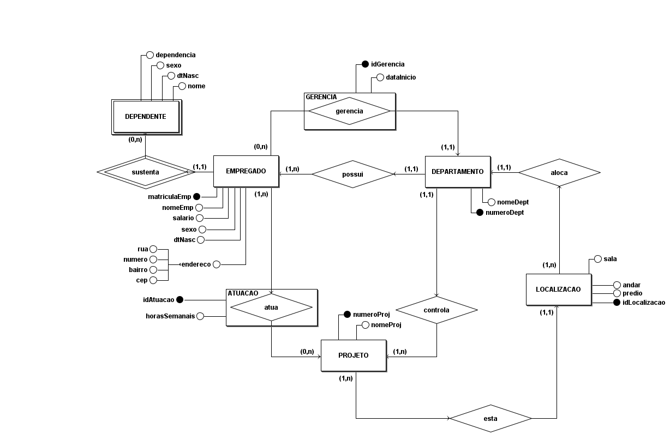

**Diagrama Lógico de Dados (DLD)**

